【3.20】电压纹波测试注意事项
Roc(朱华朋)
输出电压纹波是指叠加在直流电压上的交流成分，是电源测试中的一个很重要的指标。开关电源的电压纹波一般由开关电压经电感电容滤波后产生（由开关频率，输入输出电压，拓扑结构，电感，电容决定），同时还受工频电压整流，干扰，负载波动等的影响。电压纹波做为一个输出电压指标，要满足后端元器件或设备使用要求。如果测试结果不满足要求，一般需要增加滤波器件或者改变设计，造成项目成本的增加或交期延长。
除此之外，应该是先检查您的电压纹波测试是否有以下误区：
1
带宽限制
测试电源纹波一般使用20MHz带宽限制（非固定，以后端芯片实际要求为准），而开关电源行业使用的示波器和探头一般都在几百MHz，如果忘记做相应的带宽限制，会造成测试结果偏大很大。
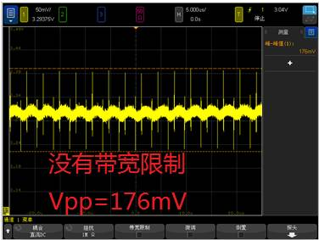
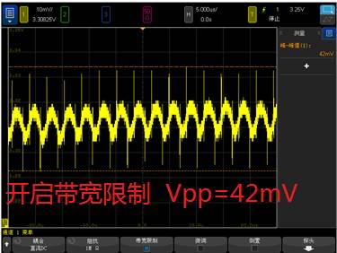
2
长地线还是短地线？
使用探头标配的鳄鱼夹地线时会造成地环路很大，会引入更多的噪声，特别是长地线经过一些高噪声器件（比如电感，开关管等）时，测试结果会远大于短地线。
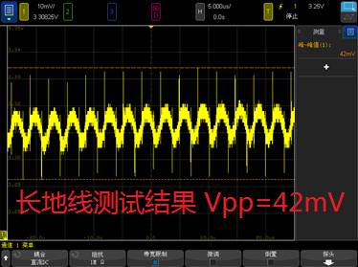
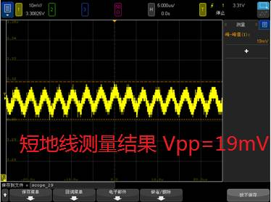
3
探头衰减比 （10:1 还是1:1？）
一般用户在测试电压纹波时会使用示波器标配的10:1探头进行测试，上周我们讲过，10:1衰减比的探头就是把信号在探头内部衰减10倍，然后示波器显示波形的时候再放大十倍，在放大的过程中会把示波器底噪也同步放大并叠加在测试的电压纹波上，因此使用10：1探头会使电压纹波测试结果变大。
另外测试灵敏度也会受探头衰减比影响，市面上示波器最高灵敏度基本都是1mV/div (是德科技新发布的1000X 示波器为500uV/div)，但是配合10：1探头最高灵敏度会下降到10mV/div，无法进行10mV以下电压纹波的测试。
Tips： 请注意，市面上所有10:1/1:1衰减比可调探头在1:1下都不能满足电压纹波测试需求，因为所有这些探头 (包括keysight品牌) 在1:1下带宽都小于20MHz.
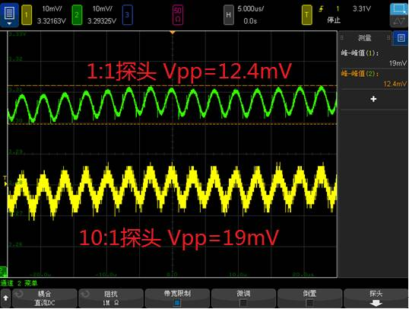
4
示波器垂直刻度设置是否合适？
由于垂直分辨率已经由固定的ADC位数所决定，示波器垂直刻度越大，其底噪以及测试误差就越大，如果测试电压纹波时垂直刻度设置不合理，就会造成非常离谱的结果。
一般建议测试电压纹波时要把垂直刻度调整到波形显示高度至少超过1格 （推荐2-3格）。
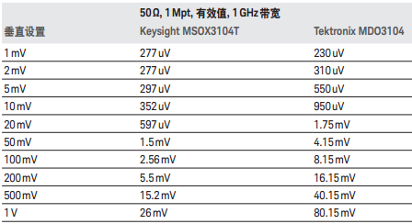

5
偏置能力不够怎么办？
测试电压纹波时要设置合适的垂直刻度，而设置合适的垂直刻度就需要示波器或者探头有足够的偏置能力，是德科技4000X示波器提供业界最强大的偏置能力，可以满足大多数直流电压的纹波测试。
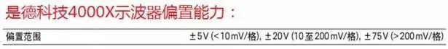
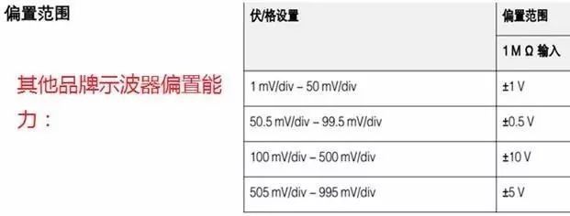

如果您使用的示波器偏置能力不足以满足电压纹波的测试需求，那么就需要使用AC耦合进行测试（请参考示波器日日谈第四讲：耦合模式的用法）。但是AC耦合并不能观察到电压波形以及低频扰动，怎么办？ 请参考第六点。
6
使用BNC同轴线缆测试电压纹波有何问题？

很多富有创造性的公司为了节约成本同时获得更准确的测试结果，会使用BNC同轴线缆进行电压纹波测试，但是基于阻抗匹配的要求，使用BNC线缆测试时，示波器阻抗一定要设置为50ohm。
该方法会有以下两个问题：
- BNC同轴线缆测试会使待测信号增加一个50ohm的负载并进行分压，测试结果会稍微偏低。
- 所有示波器在50ohm阻抗匹配下都不支持AC耦合，因此当示波器偏置能力不够时，使用BNC线缆无法测试电压纹波
为了解决第二个问题，一般客户会选择以下三个方法：
- 把示波器阻抗匹配调为1Mohm，然后选择AC耦合；此方法极不推荐！会造成信号反射失真。
- 设置较大的示波器垂直刻度以解决偏置能力不足的问题；相比BNC线缆比10:1探头低噪声的好处，该方法完全是得不偿失，会造成纹波测试结果更大。
- 在BNC线缆中串联一个隔直电容；隔直电容要选择合适容值，会因为电容误差等因素造成测试结果不一致或者不被客户认可。
7
测试电压纹波时的终极秘籍：N7020A
是德科技公司专门为电源纹波测试设计的探头N7020A，结合了低衰减比（1：1）、高带宽（硬件2GHz，示波器可设置20MHz带宽限制）、更低的底噪（示波器50ohm阻抗匹配）、负载效应小（探头输入端50Kohm阻抗），短地线（提供很低环路电感的焊接前端）、大偏置范围（可以到±24V）、可以纹波和直流电压同时测试等优点，可以解决上述所有测试电压纹波的问题。
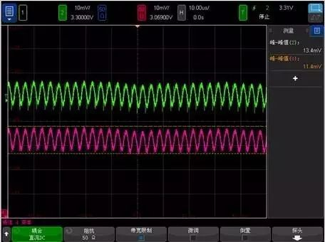
8
最后，测试电压纹波除了要注意上述事项之外，探头摆放位置也会影响到测试结果，测试时一定要把探头摆放在远离噪声器件（电感，开关管等）的那一侧。推荐使用探头定位器固定探头位置以防止干扰。

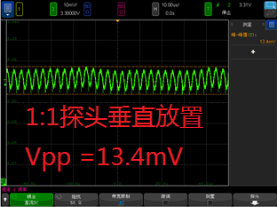
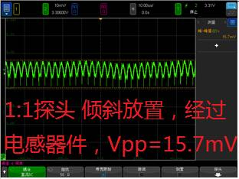
经过以上几个注意事项，大家可以看到输出电压纹波测试还是很容易犯错误，造成测试结果偏高，使用正确的测试方法不但能让您更快的通过产品验证测试，还能使测试一致性更好。

